

**Univerzitet Singidunum**

**Tehnički fakultet**

**Turistička agencija**

- Projektni rad -

Predmet: Veb programiranje

**Profesor:**

doc. dr Nebojša Bačanin Džakula

**Asistent:**

**Student:**

mast. Dušan Marković

Nikola Živanović 2018203857

Beograd, 2019. Godine

**1. Uvod**

U ovoj dokumentaciji je prikazana funkcionalnost veb aplikacije koja se bavi booking-om u jednoj Turističkoj agenciji, odnosno rezervacijom smeštaja, kao i tehnologije koje su korišćene prilikom njene izrade. Aplikacija je zamišljena kao jednostavan alat koji bez velikih zahteva, korisniku omogućava da lako izabere i rezerviše smeštaj za planirano putovanje.

Sajtu može da pristupi svako i da pogleda dostupne destinacije i hotele.

U projektu su korišćene navedene tehnologije i softver:

* XAMPP platforma sa Apache PHP serverom
* HTML, CSS, JavaScript

**2. Opis aplikacije**

**1. Uvod**

U svakom trenutku korisniku je dostupan navigacioni meni:

Početna stranica

Popularno – pregled 5 najpopularnijih hotela, odnosno onih koji u tom trenutku imaju najviše rezervacija

Rezervacije – Spisak svih rezervacija. Ovo je namenjeno vodičima i u nekoj kasnijoj verziji aplikacije, ovaj tab neće biti vidljiv običnom korisniku.

Kontakt – Osnovne informacije turističke agencije, kontakt podaci i kontakt forma kojoj se, putem email-a korisniku ostavlja mogućnost da se obrati agenciji nekim komentarom.



Prilikom inicijalne posete sajtu korisniku su prikazane trenutno dostupni hoteli koje turistička agencija ima u ponudi. Takođe, korisniku se ostavlja mogućnost da biranjem željene destinacije filtrira skup hotela prema izabranoj destinaciji.

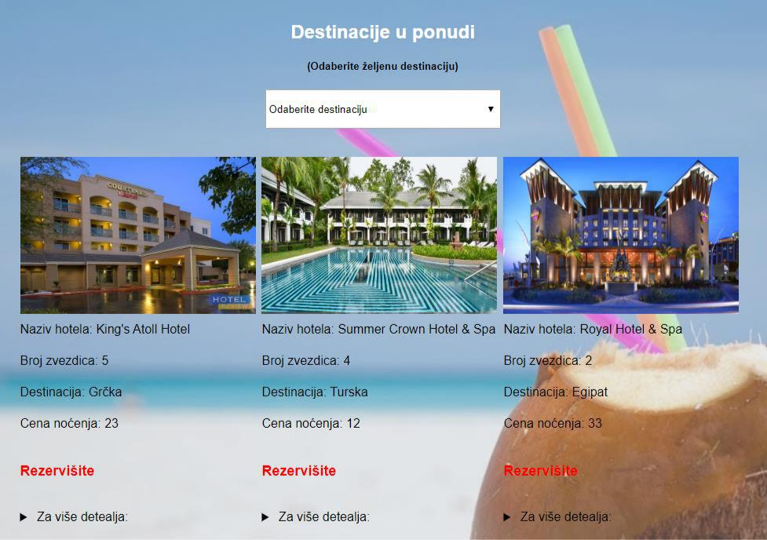

**2. Rezervacija smeštaja**

Kada korisnik izabere hotel u kome želi da rezerviše smeštaj pristupa se rezervaciji. Na osnovu izabranog hotela i odgovarajuće destinacije, prilikom rezervacije korisniku se dostavljaju i informacije o ceni prevoza i ceni jednog noćenja u izabranom hotelu.

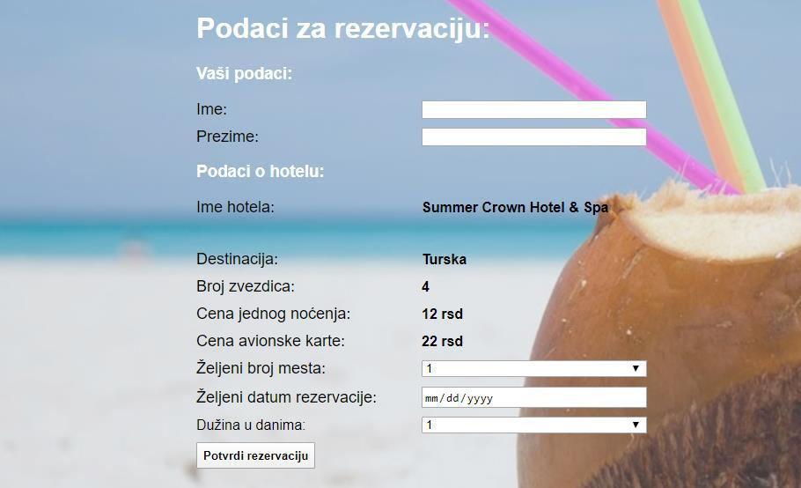

Kada korisnik popuni i potvrdi rezervaciju budu mu obračunate sve cene i korisniku dostavljene informacije o tome koliko će biti cena pojedinačnog aranžmana, a koliko će biti cena za čitavu grupu (ukupno za platiti)

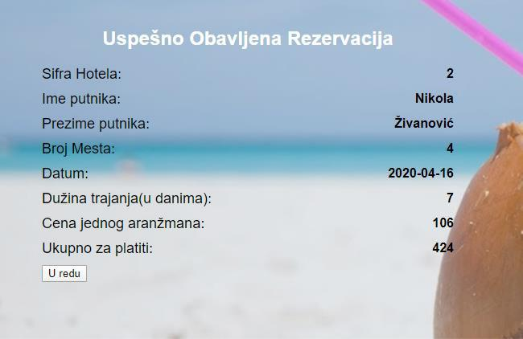

Klikom na dugme “U redu” korisnik se vraća na početnu stranicu, i tu se ciklus završava.

**3. Popularno**

Na stranici Popularno, korisnik će imati pregled hotela sa najviše rezervacija, njihovim informacijama, kao i brojem noćenja, rezervisanih u tom hotelu.

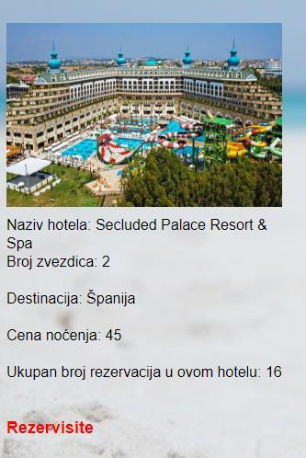

**3. Rezervacije**

Na stranici Rezervacije, vodiči mogu voditi računa i imati pregled svih aktivnih rezervacija.

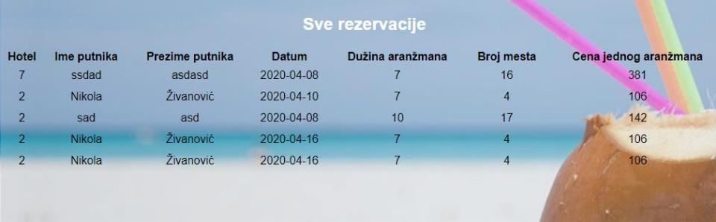

**4. Kontakt**

Stranica kontakt sadrži osnovne informacije o turističkoj agenciji. Fizičku adresu i kontakt podatke. Korisniku se ostavlja mogućnost da ostavi komentar, koji će se putem email-a dostaviti agenciji.

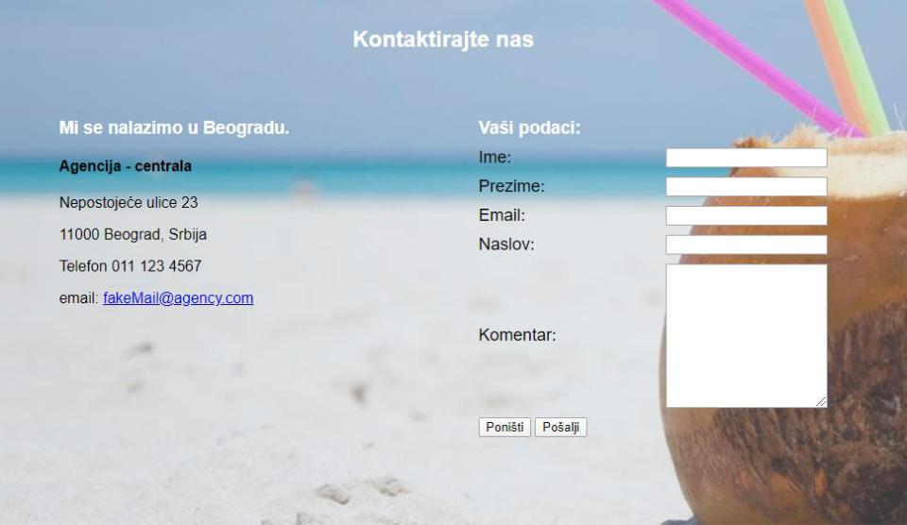

**4. Zaključak**

Predstavljeni projekat predstavlja osnovu za kreiranje aplikacije koja bi se bavi rezervacijom karata u jednoj turističkoj agenciji. Ima puno mogućnosti za proširenje aplikacije. Na prvom mestu, kreiranje baze podataka i registracija korisnika. Moguće je uvesti statističku obradu podataka na osnovu kojih se može predvideti buduća potražnja i tako na vreme obezbediti ista, a ona manje tražena izbaciti iz ponude. Online plaćanje je naravno jedna od mogućih opcija, ali ipak prevazilazi zahteve ovog projekta.